**NOTICE D’UTILISATION DE L’INTRANET D’EPITECH**

2. S’inscrire à un projet

**Se connecter à l’’intranet :**

Dans un premier temps, il faut vous rendre sur l’adresse internet suivante <https://intra.epitech.eu/>. Une fois cela fait, vous arriverez sur cette page.

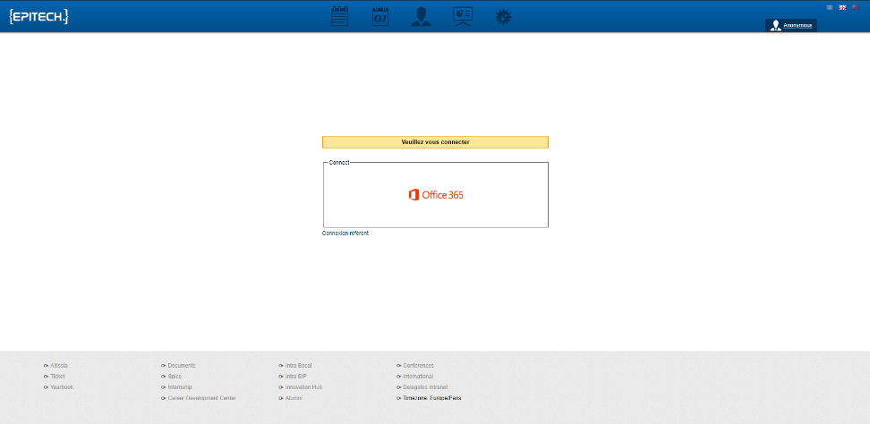

Ensuite, il suffit de cliquer sur le bouton au milieu de votre écran (à l’aide du clique gauche de votre souris), contenant « Office 365 » en orange. Si vous n’êtes pas déjà connecté avec votre compte Microsoft, il vous faut alors le faire. Pour cela, après votre clique, vous serez redirigé vers un page vous permettant de vous connecter avec un compte Microsoft.

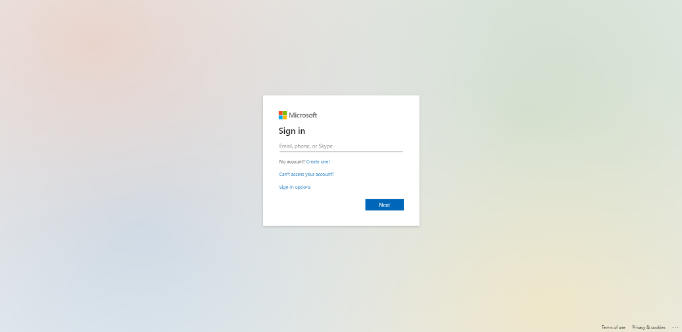Arrivé sur cette page, vous devrez indiquer l’email que l’école EPITECH vous a envoyé par SMS lors de votre inscription (normalement, celle-ci se finit par @epitech.eu), en dessous du text « Se connecter ».

Si vous ne vous en souvenez plus et que vous avez supprimé le message, vous pouvez toujours demander de l’aide en cliquant sur « Vous n'arrivez pas à accéder à votre compte ? ».

Une fois votre email entré, cliquez sur le bouton surligné en bleu « Suivant » pour accéder à la page de connexion, contenant un logo EPITECH sur le coté gauche, et une partie droite avec l’email que vous avez rentré sur la page précédente, et un rectangle où il vous est demandé votre mot de passe (en dessous). Ecrivez le mot de passe reçu (dans le SMS d’EPITECH) dans ce rectangle, et cliquez sur le bouton « Se connecter », lui aussi surligné en bleu comme le bouton précédent.

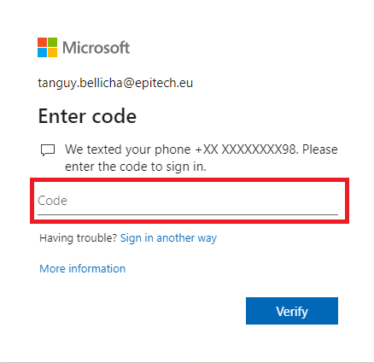Si vous avez activé la double authentification sur votre compte Microsoft, vous recevrez un SMS contenant une suite de chiffre notamment, que vous devrez indiquer dans cette zone rouge. Cette fonctionnalité permet de vérifier que vous êtes bien la personne propriétaire du compte.

**S’inscrire à un module :**

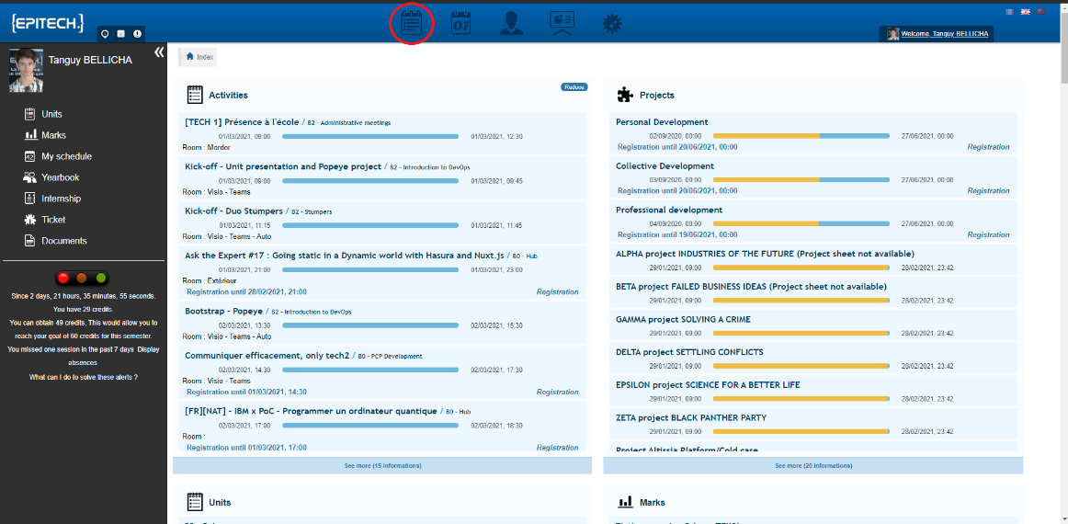A ce niveau-là, vous êtes connecté à l’Intranet d’EPITECH. Avant de vous inscrire à un projet, il vous faut vous inscrire au module le contenant. Pour cela, cliquez sur l’image entourée sur la capture d’écran suivante. Cela vous permettra de voir la liste de tous les modules.

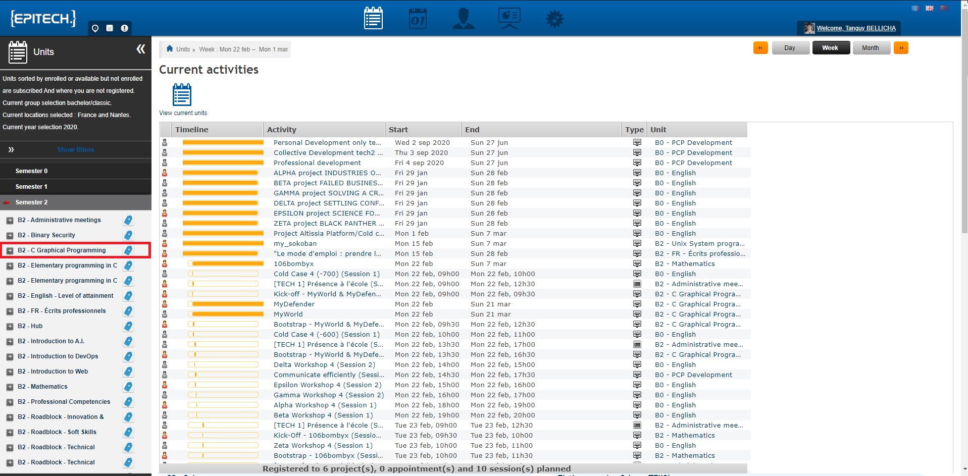Imaginons que je veuille m’inscrire au projet « My Defender », je vais d’abord devoir m’inscrire au module lui correspondant, ici c’est le « B2 - C Graphical Programming ».

Après avoir cliqué sur le module qui vous intéressait (celui encadré en rouge par exemple), vous aurez accès aux informations du module et toutes les activités et projets le concernant. Pour s’inscrire au module, il faut cliquer sur le bouton surligné en bleu foncé où il est indiqué « s’inscrire » à l’intérieur, se trouvant en dessous du titre du module sélectionné. Vous voilà inscrit au module, et vous avez donc accès aux projets qu’il contient.

**S’inscrire à un projet :**

Dans la liste des projets contenu dans le module, cliquer sur celui dont vous voulez vous y inscrire.  
Un tableau apparaîtra alors, vous laissant le choix à plusieurs catégories.

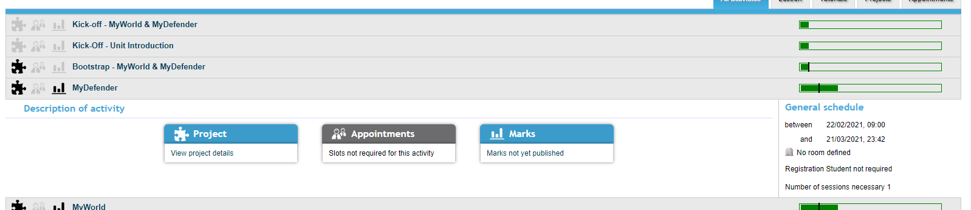

La première concerne le projet en lui-même, vous y trouverez ses informations et vous pourrez vous y inscrire. La seconde recense les créneaux d’évaluation de fin de projet. Ici elle est grisée car dans ce projet, il n’y en a pas. La dernière catégorie vous permet de voir les notes attribuées à ce projet. Ce qui nous intéresse ici pour s’inscrire au projet, c’est donc la première catégorie. Il faut alors cliquer sur « Voir les détails du projet ». Ensuite, au même endroit que vous avez cliqué pour vous inscrire au module, vous y trouverez un bouton « S’inscrire », il suffira de cliquer dessus et vous voilà inscrit au projet souhaité.